第4章 商品详情页设计与实现

4.1 商品详情页各功能设计分析及技术应用

4.1.1 商品详情页设计分析
1. 商品详情页设计分析
商品详情页主要功能是对商品详细信息的展示，商品信息包括商品的名字、价格、优惠情况、店铺名称、销量以及用户评价；用户还可以在本页面对商品进行添加购物车、立即购买、收藏等操作，还可以关注商品所属店铺，方便下次查看。这些操作的前提是客户已经在该网站进行过注册并处在登录状态。
2. 设计要点分析
本页面设计要点是对用户是否登录的判断，用户对商品喜欢收藏，添加购物车、立即购买等的操作处理，用户评价的展示等。
其中对用户是否登录的判断的技术应用主要是 vuex 全局参数，在vuex 的 store 方法中保存着用户登录状态。当用户登录以后，store 中的loginState 状态改为 true，表示用户已登录，相应的 phone 会保存当前用户昵称（默认用户手机号）；当用户注销后，loginState 状态改为false，表示用户已注销，相应的 phone 也会清空。当然还有另一种方法，就是利用浏览器本地临时 storage保存登录状态、登录信息，不过这种方式相对比 vuex 来说安全性比较低，所以在本项目中应哟用的第一个方式。
添加购物车、立即购买设计应该将数据放在数据库，由于项目使用的的是 Mock 模拟数据，只能读取数据不能修改数据，所以添加购物车的数据放在浏览器自身的 storage临时数据库。主要用到浏览器localStorage参数暂存数据。数据格式是每个用户为购物车对象的一个属性（对象），对象属性包括用户昵称和用户添加的数据。
用户评价列表与商品列表展示所用技术大同小异，都是利用 vue-resourse 动态获取数据，对数据进行简单前端处理，进而页面渲染。其中有个技术要点就是，用户评价 title 在页面滑动一定高度以后长存用户可是区域，利用的是实时监测 Iscroll 对象的滑动高度，当大于一定高度后将 titlt 设置为绝对定位，即不随滚动条滚动。

4.1.2 应用技术
这一部分主要用到的技术包括：
- 添加购物车、立即购买：浏览器（window 对象）的 localStorage 属性；
- 用户登录状态判断：vuex全局变量；
- 用户评价列表显示：vue-resourse 提供的 $http 方法。

4.2 商品详情页各功能实现

4.2.1 添加购物车、立即购买设计实现
1. 添加购物车、立即购买设计
添加购物车，就是将用户喜欢的商品添加到购物车，在购物车让用户可以对多件商品一次性付款，不用单独对每件商品付款。在技术设计上主要就是对浏览器 localStorage 对象的一些操作，原生 JavaScript 封装函数进行操作。
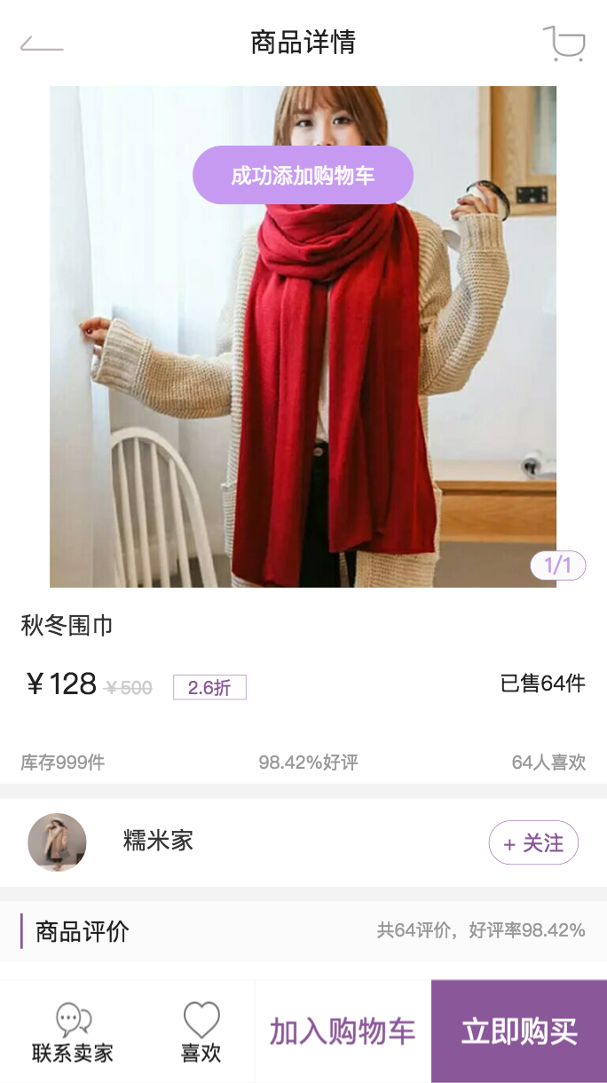
图4-1添加购物车效果图
在操作过程中有很多关键细节部分需要注意，比如，新添加的商品应该放在购物车清单首部，这样在展示商品的时候会优先排列新加入购物车的商品；另外一个重要的部分就是在成功添加到购物车以后，应该给用户相应的提示，告诉用户应景添加成功，或者添加失败。效果图如上（添加购物车效果图）
2. 添加到 localStroge 核心代码
//添加到 localStorage （数据库）
addLocalStorage(name) {
var carArr = JSON.parse(localStorage.getItem("carList")),
user = this.getStainedx.phone, carList = [],userFlag = true,
dataFlag = true;
if(this.loginTest()) {
if(carArr){
carArr.forEach((item) => {
if(item.user == user){
item.data.forEach((data) => {
if(data.name == name) {
data.count ++;
dataFlag = false;
}});
if(dataFlag) {
item.data.unshift({name,count:1});
}
userFlag = false;
}});
} else {
carArr = [];
};
if(userFlag) {
carArr.push({
user: user,
data: [{name,count:1}]
});}
localStorage.setItem("carList", JSON.stringify(carArr));
return true;
}},

4.2.2 添加关注、喜欢收藏设计实现
1. 添加关注、喜欢收藏设计
两个操作的设计前提就是用户处于登录状态，所以在操作前应该检测用户是否登录，用户已登录则执行操作，否则跳转到用户登录界面。
添加关注，就是用户喜欢该店铺，关注该店铺，关注以后，当店铺有优惠信息，有商品打折时都会在第一时间推送到用户手中，方便用户获取最新的动态并购买商品。当然，添加关注以后关注信息会存到 用户基本资料里面，可以在用户首页查看所关注的店铺列表。效果图如下4-2所示。
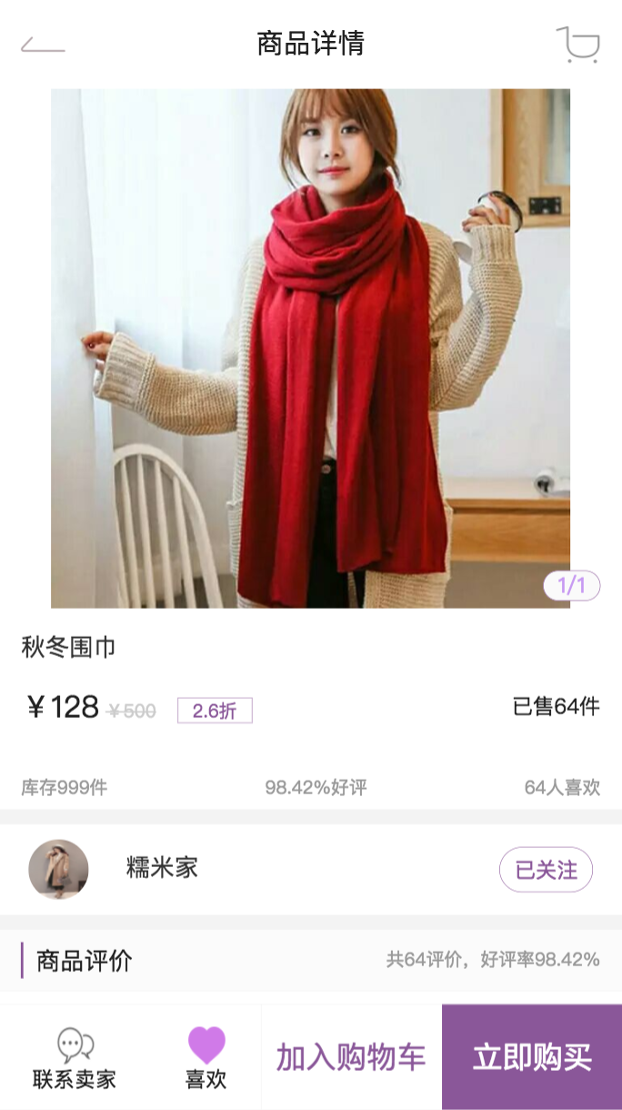
图4-2 添加关注、喜欢收藏效果图
收藏，顾名思义，用户喜欢该商品，将商品标为喜欢的商品，类似于其他网商的喜欢收藏和音乐平台的喜欢收藏。在设计方面与添加关注大体一致，将商品名称或商品id 添加到用户基本资料，同样在用户首页也可以查看添加喜欢的商品列表。这个设计的出发点是让用户将喜欢的商品保存下来，方便以后浏览、购买。不同于添加购物车的是添加喜欢表示对该商品的购买程度没有那么深，需求程度没有那么大，本质上与添加购物车没有太大区别。效果图如图4-2所示。
- 添加关注、喜欢收藏核心代码
添加关注核心代码
//关注
attClick() {
if(this.loginTest()){
this.show.attShow = !this.show.attShow;
};
},
喜欢收藏核心代码
//喜欢收藏
loveClick() {
if(this.loginTest()){
this.show.loveShow = !this.show.loveShow;
};
},

4.2.3 商品详情页用户评价展示、联系客服功能设计
用户评价也是本页面比较重要的功能之一，主要就是显示用户对于该商品的评价，给其他用户提供购买意见等作用。应用原理与第3张商品列表展示一致，均是动态加载数据，然后渲染页面。具体效果如下图4-2（用户评价列表效果图）
客服联系的设计为了用户可以更好的了解商品信息。由于对话需要调用其他网站付费插件，本应用不做详细设计制作。效果图如下。
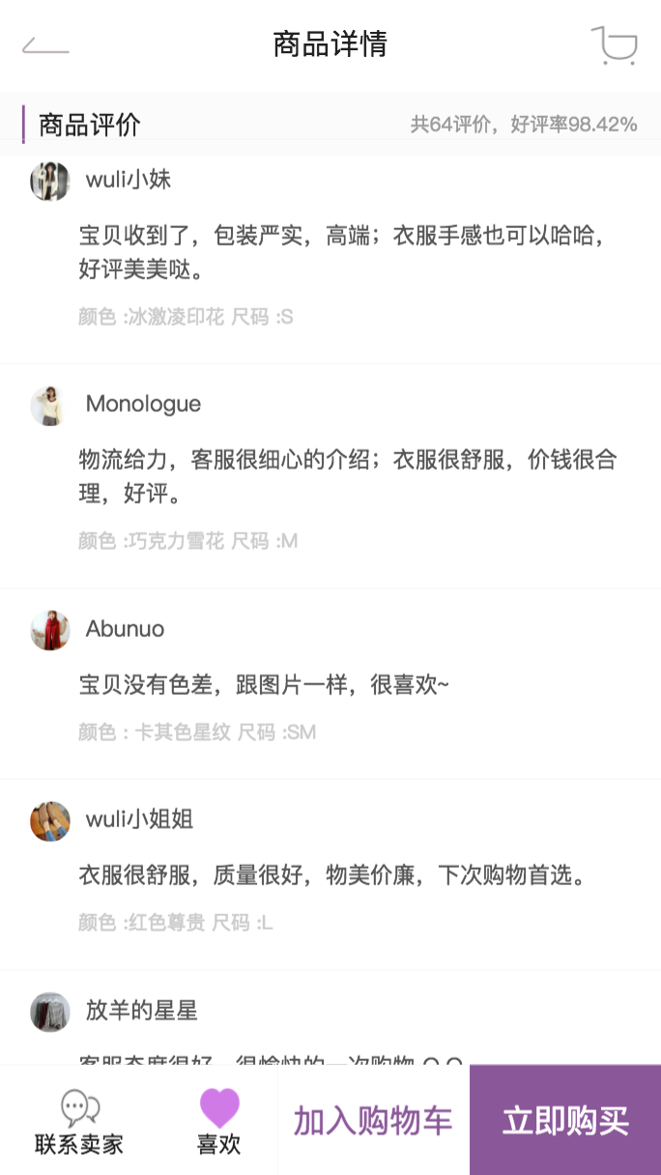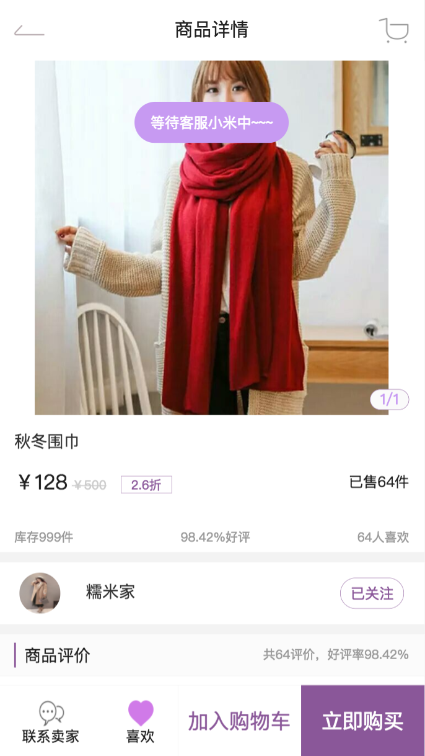
图4-3 用户评价列表效果图 图4-4 客服联系效果图

4.3 商品详情页数据设计

4.3.1 商品详情页数据设计
本页面主要设计三种类型的数据设计，分别是商品详情信息、用户详细信息（主要用到用户昵称）、用户评价信息。商品详细信息在第3章已经说明，用户信息将在第6章做详细说明。本章主要介绍用户评价包括的数据说明，其中包括userHead用户头像、name 用户昵称、content 用户评价内容、produceInfo 用户购买商品详情（包括商品颜色和型号）。

4.3.2 用户评价数据设计表
序号 | 字段名称 | 字段类型 | 字段含义 | 举例
1 | userHead | String | 用户头像 | /images/sh6.jpg
2 | name | String | 用户昵称 | wuli小妹
序号 | 字段名称 | 字段类型 | 字段含义 | 举例
3 | content | String | 用户评价内容 | 宝贝收到了，包装严实，高端；衣服手感也可以哈哈，好评美美哒。
4 | color | String | 用户购买商品颜色 | 冰激凌印花
5 | size | String | 用户购买商品型号 | S
表4-1 用户评价设计数据表

4.4 本章小结
本章主要介绍了商品详情页各功能的设计与实现。具体处理了用户登录状态的判断、用户关注店铺，收藏商品、添加购物车或立即购买的几种功能操作。其中添加购物车是这个页面的重点设计功能，也是最难设计实现的功能。在实现时要考虑用户登录状态，在存储时还要区分用户，注意添加到购物车的队列顺序，以保证能正确的在购物车显示出来。

